ИТОГИ
ПРЕДМЕТНОЙ НЕДЕЛИ РУССКОГО ЯЗЫКА И ЛИТЕРАТУРЫ

В период с 14 февраля по 18 февраля 2022 года была проведена предметная неделя русского языка и литературы.
В ходе Недели учащиеся 5 – 11 классов участвовали в следующих мероприятиях:
- Лингвистическая разминка «Гимнастика для ума» (5-А класс, Твердун Ю.С.):
1 место - Проницын Артём
2 место - Авакян Давид
3 место - Айбиндер Кирилл
- Выставка тетрадей «Пишу красиво» (5-А класс, Твердун Ю.С.): Победитель - Скворцова Мария

- Литературные чтения « Стихов пленительные строки…» (5-А класс, Твердун Ю.С.): Победители - Проницын Артём, Ярмошук Виктория, Сейтхалилов Адиль, Козлова София

- Конкурс «Грамотей 21года» (конкурс словарных диктантов на школьную тематику) (5-А класс, Твердун Ю.С.):
- Место - Козлова София
Призёры: Козаченко Елена, Сидорчук Полина
- Школьный этап конкурса « Живая классика» (5-А класс, Твердун Ю.С.):
Победитель - Проницын Артём

- Слайд-шоу «А знаешь ли ты русский?» (8-А класс, Твердун Ю.С.)

- Просмотр виртуальных стенгазет (Юбилейные даты) (5-А класс, Твердун Ю.С.

- Час поэзии «Стихи крымских поэтов» (8-А класс, Твердун Ю.С.)

- Выставка «Золотое перо» (стихотворение, сказка, рассказ и др. жанры собственного сочинения) (5-А класс, Твердун Ю.С.):
1 место - Козлова София
2 место - Сейтхалилов Адиль
3 место - Скворцова Мария

- «Час занимательного русского языка» (7-А класс, Халикова Х.Я.) Активное участие приняли следующие учащиеся: Бондаренко В., Зубцов Д., Кибенко А., Корчевная А., Девлетшаев Ю., Фомин В.

- Просмотр и обсуждение фильма И. Соснина «Интервью» (9 класс, Халикова Х.Я.).
Приняли активное участие: Данилова Ю., Сейтхалилова С., Зубцова М., Эюпова М., Баранов А., Нагаева А., Шевцова А., Ильина Е.

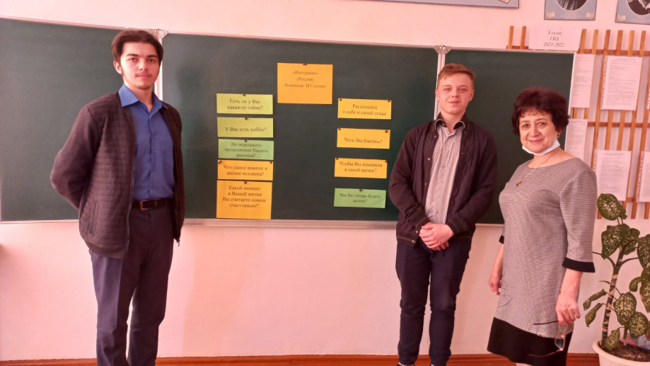

С ребятами 9 класса посмотрели и обсудили короткометражный фильм режиссера И. Соснина «Интервью». Интервью с отцом очень драматично, заставляет задуматься о смысле жизни, об отношениях к близким, о самых счастливых событиях и тайнах, которых у каждого из нас немало, хотя… Все в жизни происходит так, как должно происходить... /Х.Я. Халикова/

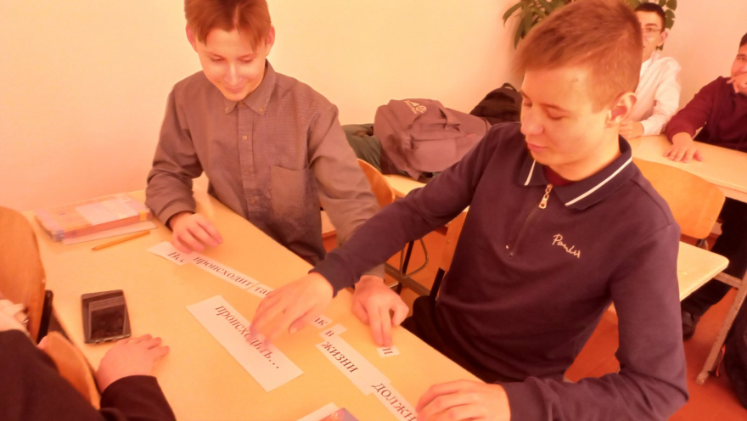

- Лингвистический Олимп. «Владейте русским языком!» (11 класс, Халикова Х.Я.). Активные участники: Литвиненко А., Курочкин В., Мустафаева Ф., Мамедов Б., Данильчук Н.

- Литературный кроссворд (Приняли участие все обучающиеся 7-Б класса, Менсеитова А.Н.)

- Интеллектуальная викторина по русскому языку «Хочу знать больше!» (Приняли участие все обучающиеся 7-Б класса, Менсеитова А.Н.)
Самые активные участники:
Бастрыкина Е.
Сафаров С.
Слотюк А.
Нагаев А.
Малофеев Г.
Малакеев Н.

- Интеллектуальная игра «Поле чудес» (русский язык) (Приняли участие все обучающиеся 5-Б класса, Менсеитова А.Н.)
Самые активные участники:
Ероха М.
Дудник В.
Малий О.
Семенюк Д.
Иванцов А.

- Выпуск газеты «Фразеологизмы в картинках» (7-Б класс, Менсеитова А.Н.)
Победители: Нагаев А., Бастрыкина Е
.
- Конкурс рисунков «Герой моего любимого литературного произведения» (7-Б класс, Менсеитова А.Н.)
Победители: Большакова Д., Бастрыкина Е.

- Конкурс «Лучший по технике чтения» (5-Б, 6-Б классы; Колесник Р.В.)
1 м – Миметова А., Романенко М.
2 м – Курбанова А., Молева С.
3 м – Девлетшаев З., Гудков М.

- Конкурс чтецов стихотворений русских поэтов 19 в. (5-Б класс; Колесник Р.В.)
1 м – Курбанова А., Куртсеитов Э.
2 м – Корчевный Д., Семенюк Д., Девлетшаев З.
3 м – Сулейманова Э.

- Выставка «Лучшая тетрадь для правил» (5-Б, 6-Б классы; Колесник Р.В.):
5-Б – Куртсеитов Э.
6-Б – Романенко М.

- Конкурс на самого грамотного (5-Б, 6-Б,10 классы; Колесник Р.В.):
5-Б – Горишняк Е., Миметова А.
6-Б – Гудков М., Романенко М.
10 – Иванова Анна

- Конкурс сочинений "Моя малая Родина" (6-Б класс; Колесник Р.В.):
3 м – Романенко М.

- Конкурс «ЕГЭ - без проблем!» (10 класс; Колесник Р.В.):
3 м – Санников А.

- Конкурс сочинений по литературе (10 класс; Колесник Р.В.):
2 м – Усеинов А.
3 м – Санников А.

- Просмотр программных фильмов (5-Б, 6-Б,10 классы; Колесник Р.В.)

- Викторина «Великий и могучий» (Приняли участие все обучающиеся 6-А класса, Витюк Ю.В.). Все учащиеся проявили хороший уровень подготовки.
- Викторина по произведениям русской литературы XX века (Приняли участие все обучающиеся 8-Б класса, Витюк Ю.В.). Викторина позволила выявить широкий кругозор учащихся.
- Выставка «Писатели XX века» (6-А, 8-Б классы, Витюк Ю.В.)
- Беседа «Из жизни «школьных» слов» (6-А класс, Витюк Ю.В.). Мероприятие направлено на формирование познавательного интереса к этимологии слова, а также на развитие речи учащихся. Цель данного мероприятия – познакомить учащихся с историей возникновения слов школьной тематики, развивать коммуникативные навыки учащихся.

Разнообразные формы работы вызвали повышенный интерес у учащихся, способствовали развитию любознательности, инициативности, трудолюбия, настойчивости и творчества.

Председатель ШМО учителей гуманитарного цикла Р.В. Колесник

